Zeichne mir einen zweidimensionalen plot des Aggretatszustandes von Wasser, die x-Achse soll die Temperatur, die y-Achse den Druck darstellen
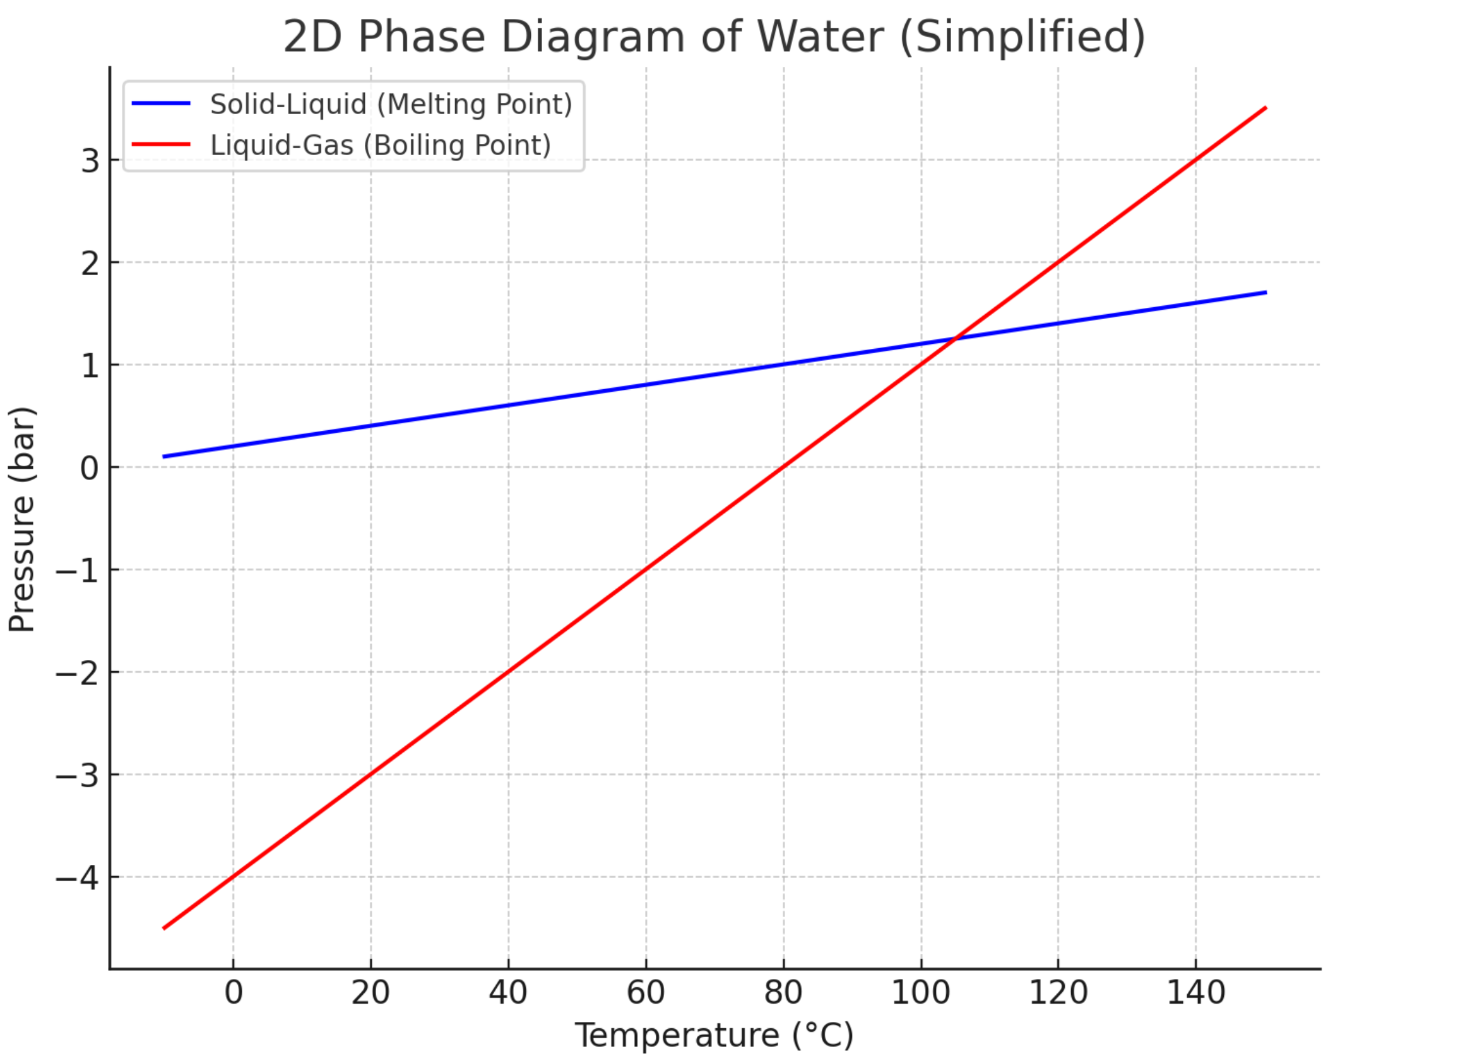

Zeichne einen zweidimensionalen Plot des Aggretatszustandes von Wasser, die x-Achse soll die Temperatur, die y-Achse der Druck wiedergeben. Hebe mit unterschiedlichen Farben die Bereich fest - flüssig - gasförmig hervor. Die Temperatur soll von 0 K bis 400 K, der Druck von 0 bar bis 20 bar.
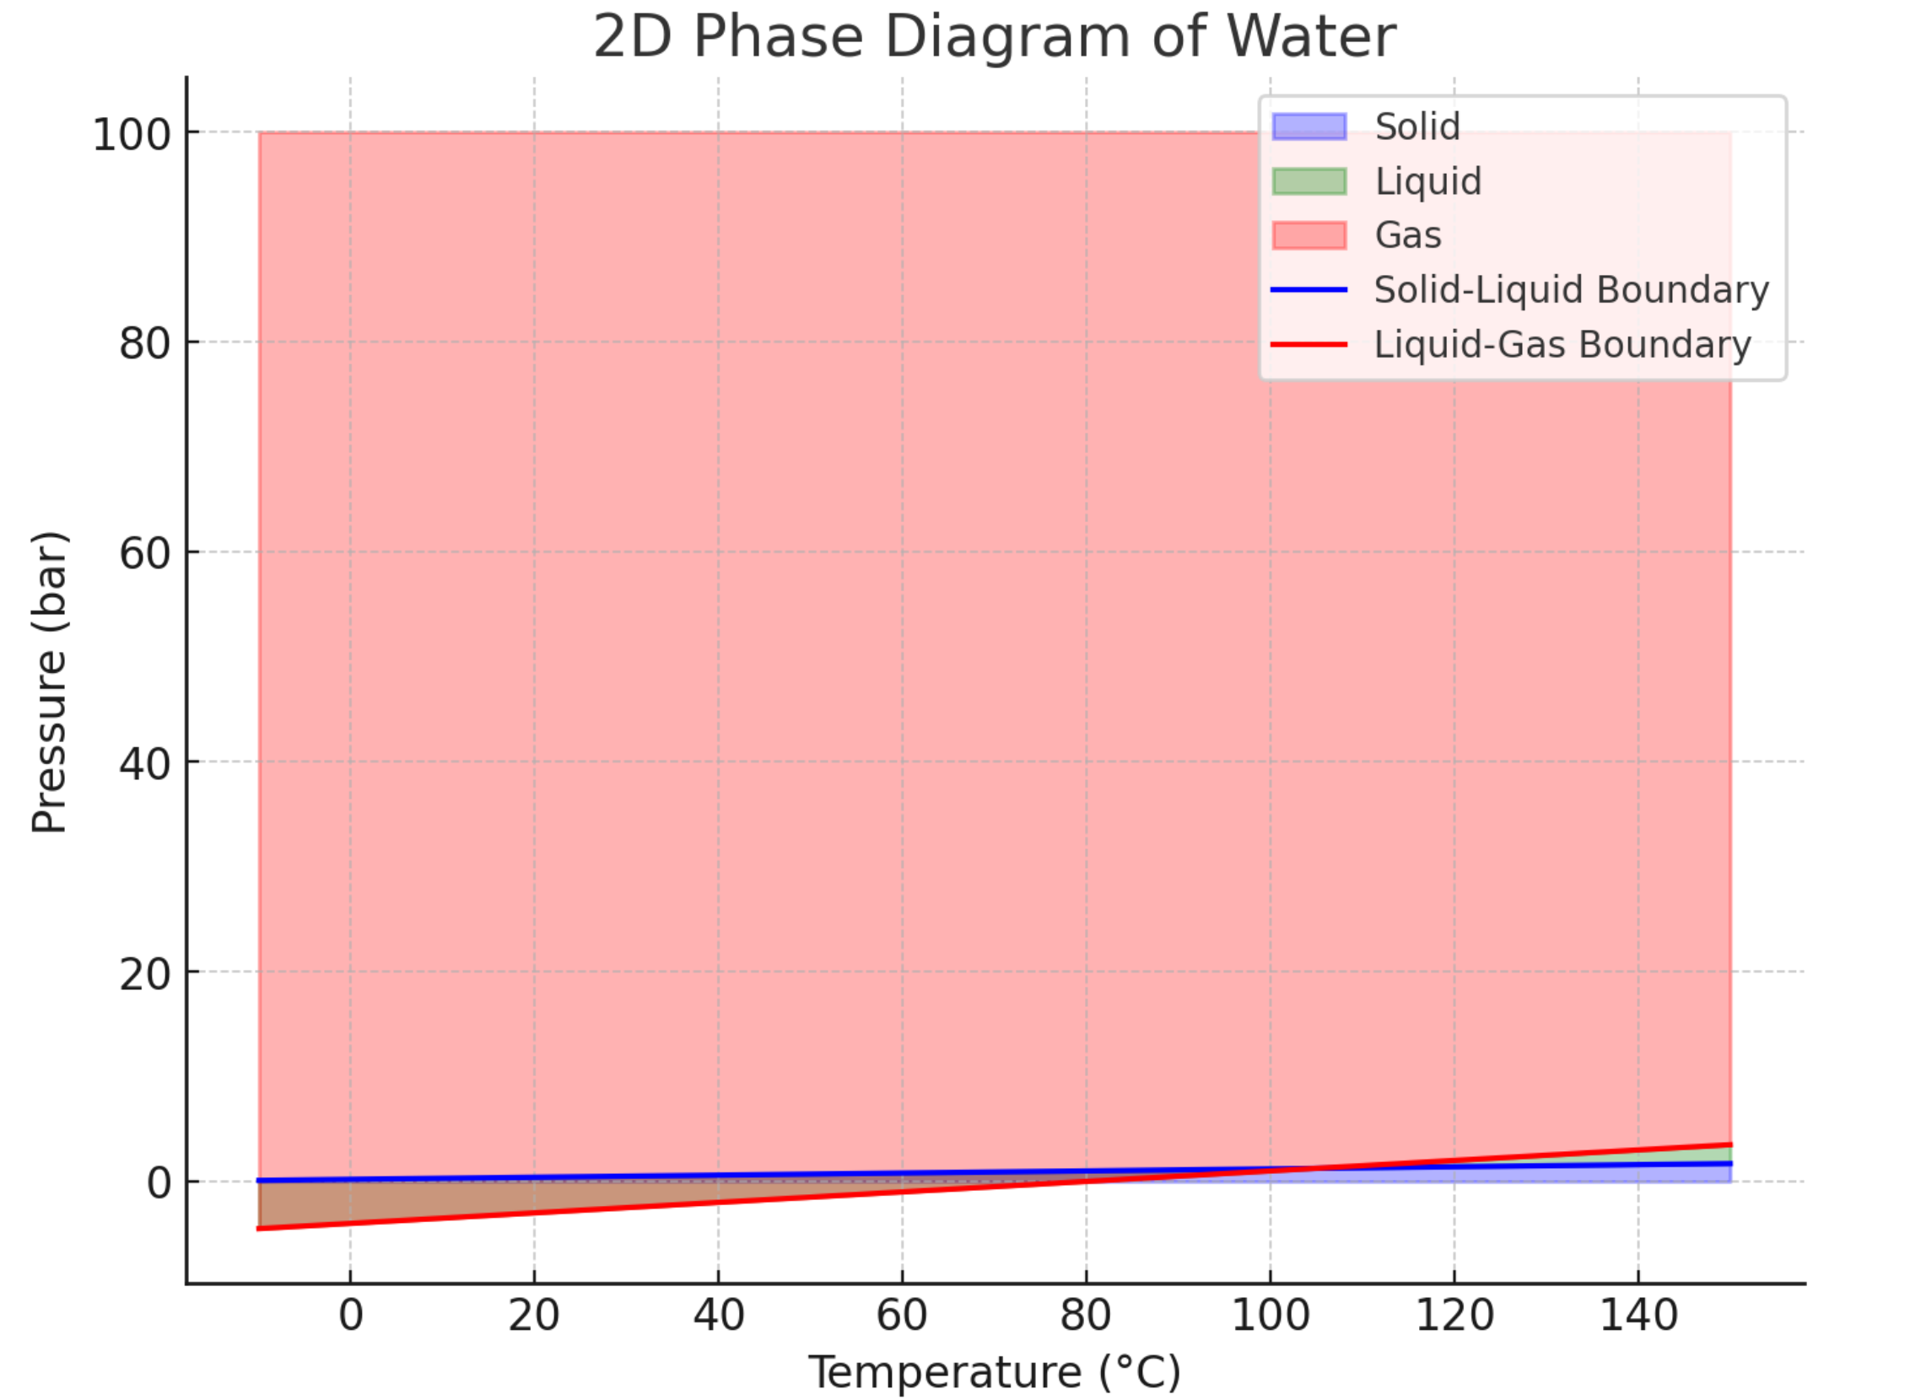
Hier ist das zweidimensionale Phasendiagramm von Wasser, das die Temperatur von 0 K bis 400 K und den Druck von 0 bar bis 20 bar darstellt. Die verschiedenen Aggregatzustände sind farblich hervorgehoben:
- Blau für den festen Zustand (Eis),
- Grün für den flüssigen Zustand (Wasser),
- Rot für den gasförmigen Zustand (Dampf).
Die Schmelzlinie (fest zu flüssig) und die Siedelinie (flüssig zu gasförmig) sind ebenfalls dargestellt. ​

